

Міністерство освіти і науки України

Національний технічний університет України

«Київський політехнічний інститут ім. Ігоря Сікорського»

Факультет інформатики та обчислювальної техніки

Кафедра обчислювальної техніки

**ЛАБОРАТОРНА РОБОТА №5**

**З ДИСЦИПЛІНИ “** **КОМП'ЮТЕРНЕ МОДЕЛЮВАННЯ”**

**НА ТЕМУ: “** **РЕКОНСТРУКЦІЯ МАТЕМАТИЧНОЇ МОДЕЛІ ЗА ЧАСОВИМ РЯДОМ”**

**Виконав:**

Студент ІІІ курсу ФІОТ

групи ІО-82

Шендріков Євгеній

Номер у списку - 25

**Перевірив:**

Радченко К.О.

м. Київ – 2020 р.

**Мета**

Ознайомитися з методом реконструкції математичної моделі за часовим рядом на прикладі системи Лоренца.

**Завдання**

1. Написати програму в системі Matlab для розв'язання рівнянь Лоренца з хаотичним атрактором.
2. Використовуючи змінну x(t) рівняння Лоренца, обчислити кореляційний інтеграл.
3. Графічним способом обчислити кореляційну розмірність.

**Виконання роботи**

Програма для розв'язання рівнянь Лоренца з хаотичним атрактором та обчисленням і графічним представленням кореляційної розмірності:

*Lab5.m*

% Shendrikov Jack, IO-82

% Solution for the Lorenz equations in the time interval [0,100] with initial conditions [1,1,1].

clc

sigma=10;

beta=8/3;

rho=28;

%'f' is the set of differential equations and 'a' is an array containing values of x,y, and z variables.

%'t' is the time variable

f = @(t,a) [-sigma*a(1) + sigma*a(2); rho*a(1) - a(2) - a(1)*a(3); -beta*a(3) + a(1)*a(2)];

[t, a] = ode45(f,[0 100],[1 1 1]); %'ode45' uses adaptive Runge-Kutta method of 4th and 5th order to solve differential equations

plot3(a(:,1),a(:,2),a(:,3)) %'plot3' is the command to make 3D plot

% for this example, we use only x-direction data of the Lorenz Attractor

xdata = a(:,1); % x -uniformly sampled time-domain signal

dim = 3; % 'Dimension' set to 3 since the Lorenz Attractor is a three-dimensional system

minRadius = 0.07676; % minimum radius of similarity

maxRadius = 2.536; % maximum radius of similarity

[~,lag] = phaseSpaceReconstruction(xdata,[],dim); % since lag is unknown, we estimate the delay using phaseSpaceReconstruction

Np = 100; % num points

% value of correlation dimension is directly proportional to the level of chaos in the system, that is,

% a higher value of corDim represents a high level of chaotic complexity in the system.

correlationDimension(xdata,'Dimension',dim,'MinRadius',minRadius,'MaxRadius',maxRadius,'NumPoints',Np,'Lag',lag);

corDim = correlationDimension(xdata,'Dimension',dim,'MinRadius',minRadius,'MaxRadius',maxRadius,'NumPoints',Np,'Lag',lag);

disp(corDim);

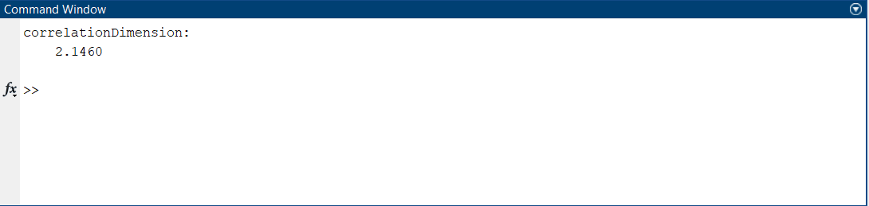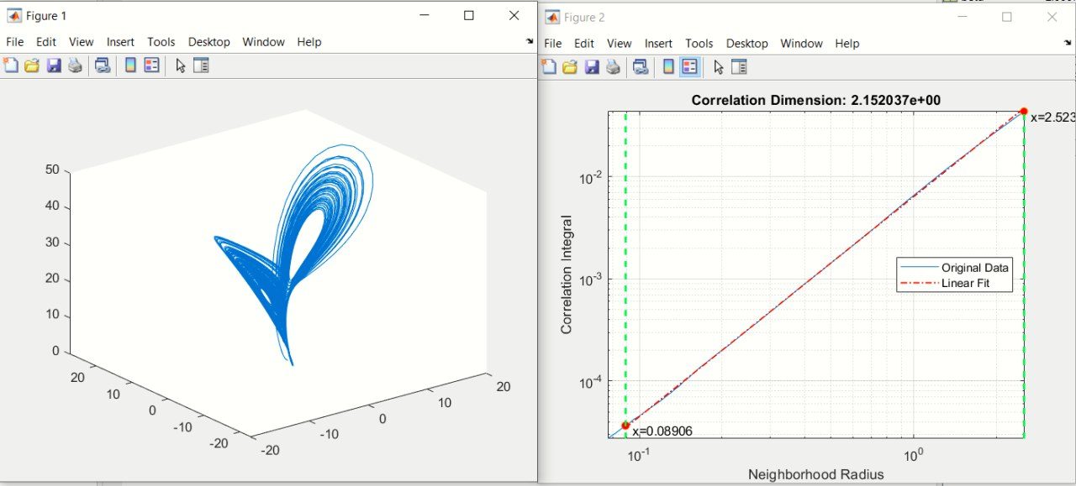

**Висновок**

В процесі виконання лабораторної роботи було розроблено алгоритм та написано програму в системі Matlab для розв'язання рівнянь Лоренца з хаотичним атрактором та обчисленням і графічним представленням кореляційної розмірності.

Також було ознайомлено з методом реконструкції математичної моделі за часовим рядом на прикладі системи Лоренца.

Кінцева мета роботи досягнута.